Sequência didática 3

Polinização das plantas

Conteúdo
Polinização das plantas.

Objetivos
- Reconhecer como ocorre o processo de polinização.
- Entender a importância do processo de polinização.
- Conhecer animais polinizadores.
- Reconhecer a importância das abelhas para o processo de polinização das plantas.
- Analisar as relações entre as plantas e os demais seres vivos.

Objeto de conhecimento e habilidade da BNCC – 3ª versão
A sequência didática trabalha com o objeto de conhecimento Plantas, previsto na Base Nacional Comum Curricular. A habilidade mobilizada é EF02CI06: Identificar as principais partes de uma planta (raiz caule, flores e frutos) e a função desempenhadas por cada uma delas e analisar as relações entre as plantas, os demais seres vivos e outros elementos componentes do ambiente.

Número de aulas
2 aulas (de 40 a 50 minutos cada).

Aula 1

Conteúdo específico
O processo de polinização.

Recursos didáticos
Páginas 92 e 93 do Livro do Estudante, lápis e cruzadinha.

Encaminhamento
Desde os anos iniciais do Ensino Fundamental é importante que os alunos identifiquem as relações que se estabelecem entre as plantas e outros seres vivos que compõem o ambiente. Nas duas aulas que compõem esta sequência didática será abordada a interdependência entre plantas, polinizadores e outros animais, incluindo o ser humano, ressaltando a importância da conservação ambiental para incentivar o desenvolvimento de uma consciência ecológica nos alunos.
No primeiro momento da aula, para fazer o levantamento prévio de informações dos alunos sobre o processo de polinização das plantas, proponha-lhes que observem a imagem da mamangava polinizando uma flor apresentada na página 92 do Livro do Estudante. Neste momento, pergunte “O que a abelha está fazendo?”.
Em seguida, leia junto com os alunos o texto da seção Para ler e escrever melhor, da página 92, que aborda o processo de polinização e as abelhas. A cada parágrafo faça uma pequena síntese do que foi lido. Se os alunos já forem capazes de ler, peça que cada um leia uma frase do texto.
Para auxiliar no processo de interpretação do texto, proponha a realização da atividade 1 da página 93, que solicita aos alunos que assinalem os aspectos da polinização abordados no texto. Corrija a atividade oralmente usando as respostas assinaladas na questão sob a forma de perguntas: “O que é a polinização?”, “Quem a faz?”, “Como ela ocorre?”, “Qual é a importância da polinização?”.
Solicite aos alunos que respondam à atividade 2 da página 93 do Livro do Estudante, que sistematiza o processo de polinização pelas abelhas. É importante que eles percebam que tanto as plantas quanto as abelhas se beneficiam com a polinização. A atividade pode ser utilizada para aferição da aprendizagem.
Na segunda parte da aula, como atividade complementar, proponha a realização da cruzadinha, que pode ser encontrada ao final desta sequência didática. Imprima previamente a atividade e entregue uma cópia para cada aluno. Ao final corrija-a oralmente. Com ela, eles irão conhecer outros animais polinizadores. Neste momento, comente que, assim como as abelhas, esses animais são atraídos pelas cores e pelo cheiro das flores e, ao sugar o néctar, acabam transportando o pólen de uma flor para outra. As respostas da cruzadinha são: vespa; besouro; borboleta; morcego; beija-flor.
Proponha aos alunos, como atividade complementar, que produzam uma peça de teatro encenando a importância da polinização. Eles podem se dividir, alguns representam as plantas, outros os animais polinizadores. Aqueles representando os polinizadores podem narrar o caminho até a flor e qual caminho será feito para polinizar outras plantas da mesma espécie. Deixe-os livres para usar a criatividade. Observe se os alunos estão empregando corretamente os conceitos aprendidos e, caso seja necessário, sugira alguma adaptação na encenação. Essa atividade complementar também pode ser aproveitada para aferição da aprendizagem.

Aula 2

Conteúdo específico
A importância das abelhas ao processo de polinização.

Recursos didáticos
Página 93 do Livro do Estudante, lápis, projetor de imagens e computador com acesso à internet.

Encaminhamento
No primeiro momento da aula, retome a importância das abelhas no processo de polinização, se necessário, resgate oralmente a atividade 2 da página 93 do Livro do Estudante, que sistematiza os processos envolvidos na polinização.
Para ressaltar a importância das abelhas ao processo de polinização, leia para os alunos o texto citado apresentado na atividade complementar a seguir. Proponha a questão destacada ao final do texto.

O maracujá e a mamangava
A flor do maracujá espera a visita da mamangava. Essas abelhas solitárias têm um jeito todo especial de coletar o pólen da flor de maracujá. Elas chegam zumbindo e agitando as flores por meio da vibração de seu tórax. Com essa vibração toda, uma poeira de pólen acaba se soltando das anteras das flores e caindo sobre as abelhas. É uma festa na natureza! A festa da polinização e da fertilização das flores do maracujá.
Como as mamangavas estão desaparecendo e o maracujá depende especificamente dessas abelhas, os produtores de maracujá procuram realizar a polinização com os próprios dedos. O serviço de polinização, que era gratuito, passou a ter um custo.
A falta de abelhas e outros polinizadores nos campos, nas matas e nos cultivos agrícolas é um problema grave, porque afeta não só a produção de alimentos, mas a conservação do meio ambiente.
Em alguns cultivos agrícolas, como o do maracujá, o próprio [ser humano] tem feito o serviço de polinização manual para tentar remediar a falta de polinizadores na natureza. Mas será que o [ser humano] seria mesmo capaz de polinizar todas as flores, de todos os campos, se os polinizadores desaparecessem?
PERUCHI, R. M. G.; GONÇALVES, L. S. Sem abelha, sem alimento:
caderno de atividades para educação ambiental. 2. ed. Ribeirão Preto: Léxico, 2017. p. 32.
Anteras: partes das flores que produzem o pólen.
Tórax: parte do corpo da abelha que fica entre a cabeça e o abdome.

Promova a reflexão sobre a questão proposta ao final do texto. Espera-se que os alunos entendam que os serviços ambientais prestados pelas abelhas e demais polinizadores jamais serão completamente substituídos pelos seres humanos.
Acrescente informações comentando que, além do maracujá, a diminuição da quantidade de abelhas afeta diversas outras produções de alimentos, tais como o pêssego, maçã, laranja, melão e abacate. Se necessário, explique alguns termos mostrados no glossário ou peça aos alunos que procurem as palavras no dicionário.
Se julgar interessante e tiver recursos audiovisuais disponíveis, após a apresentação do texto, mostre aos alunos a vídeo aula Sem abelha, sem alimento: a importância das abelhas na produção de alimentos. Disponível em: <https://www.youtube.com/watch?time_continue=20&v=BvGwLGmwOzE>. Acesso em 28 nov. 2017.
Após a exibição, para reforçar a importância de preservar a natureza, retome o que foi discutido no texto e o que foi assistido no vídeo e pergunte “Por que a quantidade de abelhas está diminuindo?”, “Como podemos proteger as abelhas?”. Para organizar as ideias apresentadas, anote-as no quadro de giz. Depois, explique aos alunos que as abelhas precisam de água limpa, de árvores para construir suas colmeias e de diversas flores de onde retirar seu alimento. Sendo assim, para protegê-las precisamos cuidar das águas para que elas permaneçam limpas, evitar o desmatamento e as queimadas e o uso de agrotóxicos. Considerando a faixa etária dos alunos, aborde os agrotóxicos apenas como substâncias químicas usadas para matar animais e plantas que prejudicam as plantações (chamados de pragas) que, no entanto, também podem matar os polinizadores e fazer mal para a saúde dos seres humanos e de outros animais.
A execução desta sequência didática favorece o desenvolvimento da habilidade EF02CI06, na qual os alunos devem ser capazes analisar as relações entre as plantas e os demais seres vivos.
Para a aferição da aprendizagem pergunte: “Se não existissem mais abelhas e outros animais polinizadores, quais alimentos você não poderia mais comer?”. É esperado que os alunos associem a polinização com a produção de diversos frutos. Caso necessário, retome o que foi estudado na sequência didática para sanar as dúvidas.

Atividades

1. Numere as frases na ordem em que elas ocorrem na reprodução das plantas com flor.
( ) A flor pode ser fecundada.
( ) Se a flor for fecundada, dará origem aos frutos que possuem sementes.
( ) O pólen de uma flor é levado para outra flor pelos polinizadores.

2. Encontre as palavras e descubra o nome de seis alimentos que dependem da polinização das abelhas.

A | T | C | H | U | Y | C | A | F | É | B | H | Y
P | E | R | A | C | F | D | F | R | L | Z | A | S
P | G | H | A | V | B | M | O | R | A | N | G | O
R | D | É | Í | Z | J | G | V | G | J | Ç | Â | J
Q | P | E | P | I | N | O | C | S | Ó | B | R | A
I | E | J | Q | X | B | W | X | R | P | Z | É | W
A | B | Ó | B | O | R | A | Y | V | O | E | Ó | S
F | A | Ç | J | Q | F | Q | D | N | Q | G | J | A
Z | Â | M | E | L | A | N | C | I | A | T | K | T

Respostas das atividades
1.
(2) A flor pode ser fecundada.
(3) Se a flor for fecundada, dará origem aos frutos que possuem sementes.
(1) O pólen de uma flor é levado para outra flor pelos polinizadores.

2.
A | T | C | H | U | Y | C | A | F | É | B | H | Y
P | E | R | A | C | F | D | F | R | L | Z | A | S
P | G | H | A | V | B | M | O | R | A | N | G | O
R | D | É | Í | Z | J | G | V | G | J | Ç | Â | J
Q | P | E | P | I | N | O | C | S | Ó | B | R | A
I | E | J | Q | X | B | W | X | R | P | Z | É | W
A | B | Ó | B | O | R | A | Y | V | O | E | Ó | S
F | A | Ç | J | Q | F | Q | D | N | Q | G | J | A
Z | Â | M | E | L | A | N | C | I | A | T | K | T

Autoavaliação

Marque um X de acordo com o que você aprendeu. | Sim | Mais ou menos | Não
1. Sei que flores fornecem alimento para as abelhas.
2. Compreendi que as abelhas ajudam as plantas na reprodução.
3. Entendi que as abelhas são importantes polinizadores.
4. Compreendi que para proteger as abelhas precisamos cuidar do ambiente.

Cruzadinha

Nome: ___________________________________________________________________
Turma: ________________________________ Data: _____________________________

1. Preencha a cruzadinha e descubra o nome de outros animais polinizadores.
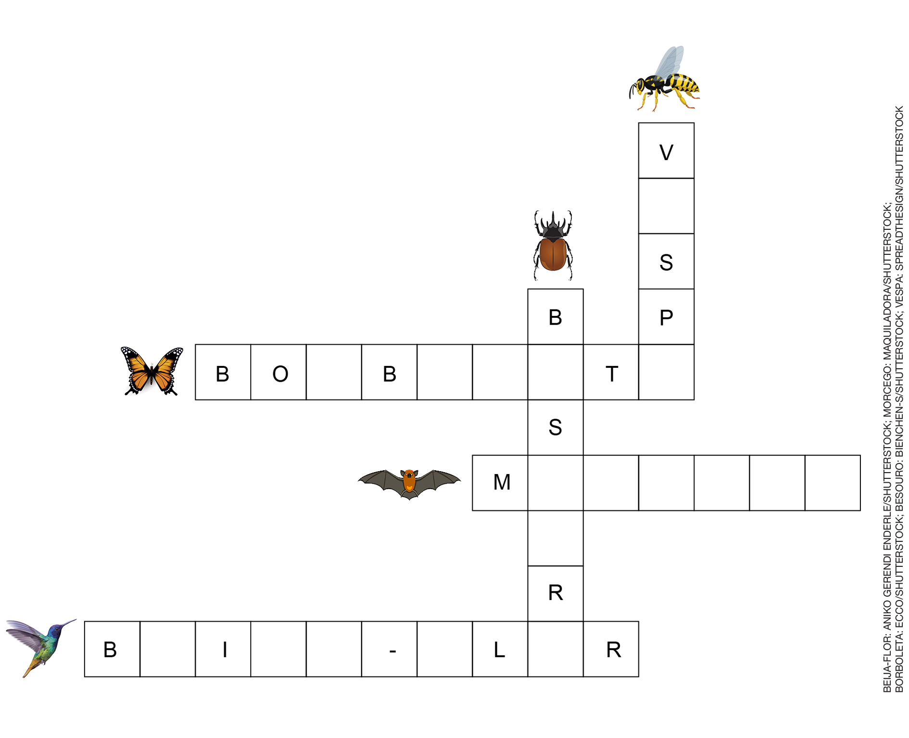
Os elementos da imagem não estão em proporção. Cores-fantasia.

